Γλώσσα

- Να κάνετε χρονική αντικατάσταση (στο τετράδιο γραμματικής) τα παρακάτω ρήματα: πλένω μένω ετοιμάζομαι, ονειρεύομαι

- Θυμηθείτε τον κανόνα με το πολύ, πολλή, πολλοί και γράψτε από μια πρόταση - παράδειγμα.

Γεωγραφία

- Γράψτε τα γεωγραφικά διαμερίσματα της Ελλάδας – Σε ποιο ανήκουμε εμείς;

- Τα ψηλότερα βουνά της χώρας μας – Τα μεγαλύτερα ποτάμια-λίμνες ( στο τετράδιο της γεωγραφίας)

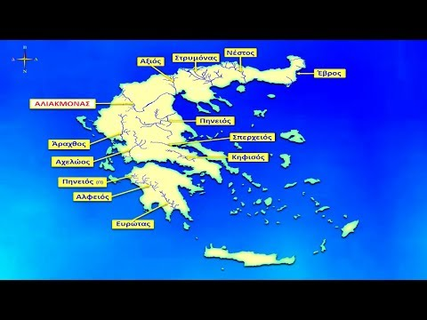
Για παρόμοιο βίντεο σχετικά με τα βουνά της Ελλάδος ακολουθήστε τον παρακάτω σύνδεσμο πατώντας παρατεταμένα Ctrl + δεξί κλικ:
https://www.youtube.com/watch?v=VUjA-bBmXwU&t=27s

Ο ΔΑΣΚΑΛΟΣ ΣΑΣ!

